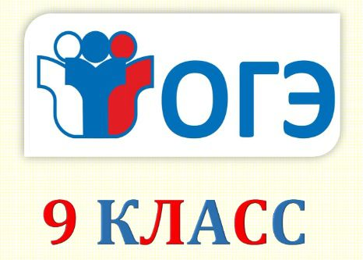
Государственная итоговая аттестация по образовательным программам основного общего образования (ГИА-9) проводится в целях определения соответствия результатов освоения обучающимися образовательных программ основного общего образования соответствующим требованиям федерального государственного образовательного стандарта основного общего образования.
ГИА-9 проводится:
- в форме основного государственного экзамена (ОГЭ) с использованием контрольных измерительных материалов, представляющих собой комплексы заданий стандартизированной формы (КИМ), — для обучающихся образовательных организаций, освоивших образовательные программы основного общего образования в очной, очно-заочной или заочной формах (обучающиеся), в том числе иностранных граждан, лиц без гражданства, соотечественников за рубежом, беженцев и вынужденных переселенцев, для обучающихся в образовательных организациях, расположенных за пределами территории Российской Федерации, для обучающихся в дипломатических представительствах и консульских учреждениях Российской Федерации, представительствах Российской Федерации при международных (межгосударственных, межправительственных) организациях, имеющих в своей структуре специализированные структурные образовательные подразделения (загранучреждения), для экстернов;
- в форме государственного выпускного экзамена (ГВЭ) с использованием КИМ — для обучающихся в специальных учебно-воспитательных учреждениях закрытого типа, а также в учреждениях, исполняющих наказание в виде лишения свободы, для обучающихся с ограниченными возможностями здоровья, для экстернов с ограниченными возможностями здоровья, для обучающихся — детей-инвалидов и инвалидов, для экстернов — детей-инвалидов и инвалидов;
- в форме, устанавливаемой органами исполнительной власти субъектов Российской Федерации, осуществляющими государственное управление в сфере образования (ОИВ), с использованием экзаменационных материалов, разработанных ОИВ, — для обучающихся, изучавших родной язык из числа языков народов Российской Федерации (родной язык) и литературу народов России на родном языке из числа языков народов Российской Федерации (родная литература) и выбравших экзамен по родному языку и (или) родной литературе для прохождения ГИА-9 на добровольной основе.
ГИА-9 проводится как на территории Российской Федерации, так и за ее пределами.
Для участия в ГИА-9 необходимо подать в образовательную организацию заявление с указанием выбранных учебных предметов до 1 марта (включительно).

